Agrupamento de Escolas Joaquim de Araújo
Projeto de Educação para a Saúde - PES

Projeto de Educação Sexual
1º e 2º Anos

Projeto de Educação Sexual – 1º e 2 º Anos

Área Temática | Conteúdos | Pressupostos Essenciais | Recurso | Tempo letivo
Conhecimento e Valorização do Corpo | - Noção do corpo | - Valorização de todas as partes do corpo | - Atividade nº1:  Quem sou eu?  - Atividade nº2:  Se eu fosse...  - Atividade nº3:  O puzzle do corpo | 3x  (45 min)
Identidade Sexual e Papel de Género | - Diferenças entre rapazes e raparigas  . | - Aceitação positiva da própria identidade sexual e da dos outros; | - Atividade nº4:  Gosto de ser menina! Gosto de ser menino!  - Atividade nº5:  O que nos falta? | 2x  (45 min)
 |  |  | - Atividade nº6:  Completa-nos | 1x  (30 min)
 |  | - Aquisição dos papéis de género flexíveis, igualitários e não descriminatórios. | - Atividade nº7:  E quando crescer como vai ser? | 1x  (60 min)
 |  |  | - Atividade nº8:  Somos todos diferentes | 1x  (45 min)
Relações Interpessoais | - Noção de família | - Valorização dos afectos e da expressão dos sentimentos. | - Atividade nº9:  Como me sinto quando... | 1x  (30 min)
 |  |  | - Atividade nº10:  Quem está feliz!  - Atividade nº11:  Famílias  - Atividade nº12:  O Pai e Eu  - Atividade nº13:  A Mãe e Eu | 4x  (45min)
Reprodução Humana | - Compreensão dos mecanismos da reprodução humana. | - Aceitação da sexualidade como fonte de comunicação, afetividade, e, se desejavel como fonte de reprodução | - Atividade nº14:  Como nasce? | 1x  (30 min)
 |  |  | - Atividade nº15:  9 Meses | 1x  (45 min)
 |  |  | - Atividade nº16:  Eu não me lembro! Alguém me conta? | 1x  (30 min)

Sugestões de Atividades
1º e 2º Anos

Nota: O quadro legislativo atual estabelece o regime de aplicação da educação sexual em meio escolar e obriga a abordagem de 6 horas, no mínimo (8 tempos) no 1.º ciclo.
Todas as propostas de atividades foram retiradas do caderno de atividades PRESSE 1º Ciclo e adaptadas.

Área Temática
Conhecimento e Valorização do Corpo

 |  | Atividade n.º 1
Atividade: | Quem sou eu?
Área temática: | Conhecimento e valorização do corpo |  | 1º e 2º
 |  |  | •
Objetivos:

- Analisar e apresentar as caracter sticas pessoais.
- Desenvolver a consciência de si próprio(a).
Duração: | Recursos:  - Ficha nº 1  - Fotografia pessoal (tipo passe)  - Cola
45 min.
Passo a passo:
1. Distribuir a ficha nº 1.
2. Solicitar aos alunos que colem a sua fotografia no espaço definido para ela.
3. Solicitar aos alunos que preencham os espaços em branco.
4. Quando o trabalho estiver finalizado, solicitar aos alunos que o apresentem aos seus colegas.

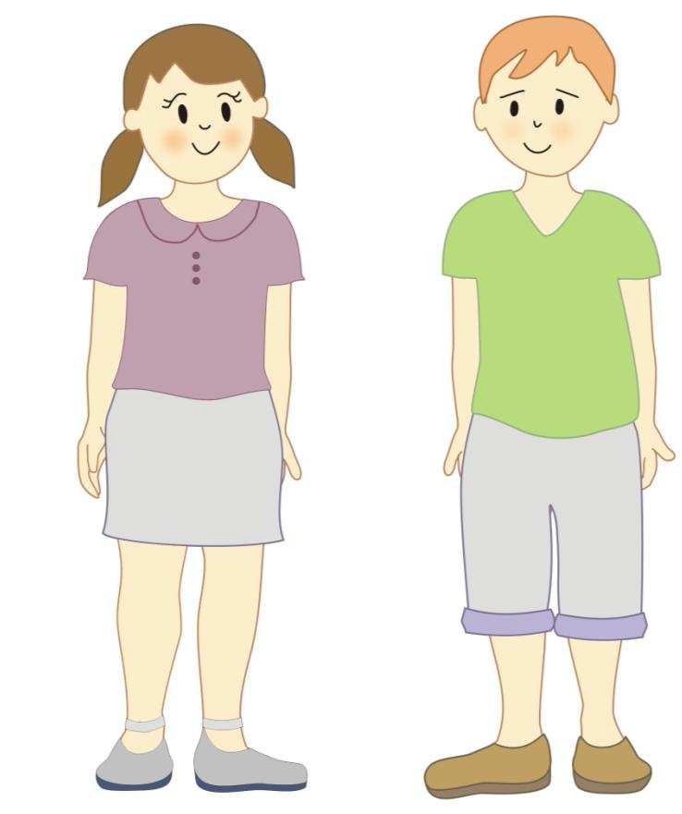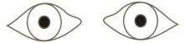

A minha fotografia
1. Cola a tua fotografia e preenche os espaços em branco:
O meu nome : _.
Tenho anos. O meu aniversário é dia de _. O meu peso_ kg e a minha altura cm.
O meu peso kg e a minha altura cm.
Os meus olhos são:
(pinta com a cor).
A minha família é formada por pessoas.
2. Coloca uma cruz (x):
Sou uma rapariga
Sexo feminino
Sou um rapaz
Sexo masculino
3. Coloca uma cruz (x) na tua cor preferida:
Ficha nº 1
Quem sou eu?

 |  | Atividade n.º 2
Atividade: | Se eu fosse…
Área temática: | Conhecimento e valorização do corpo |  | 1º e 2º
 |  |  | •
Objetivos:

- Analisar caracter sticas pessoais.
- Desenvolver consciência de si próprio (a) e auto­confiança.
Duração: | Recursos:  - Ficha nº 1  - Lápis de cor
45 min.
Passo a passo:
1. Distribuir a ficha nº 1.
2. Solicitar aos alunos que façam um desenho em cada quadrado.
3. No final, expor todos os trabalhos e desafiar a turma a identificar os seus autores.

Se eu fosse…
Ficha nº 1
1. Faz o teu desenho debaixo de cada frase.
Um animal seria… | Uma cor seria…
Um pássaro seria… | Uma flor seria…
Um brinquedo seria… | Um instrumento musical seria…

 |  | Atividade n.º 3
Atividade: | O puzzle do corpo
Área temática: | Conhecimento e valorização do corpo |  | 1º e 2º
 |  |  | •
Objetivos:

- Conhecer as três partes que compoem o corpo humano.
- Identificar as diferenças entre o corpo da menina e do menino.
Duração: | Recursos:  - Fichas nº 1 a 4  - Tesoura
45 min.
Passo a passo:
1. Distribuir as fichas nº 1 a 4.
2. Solicitar aos alunos que recortem as imagens das partes do corpo do menino e da menina.
3. Solicitar aos alunos que colem as imagens no espaço certo.

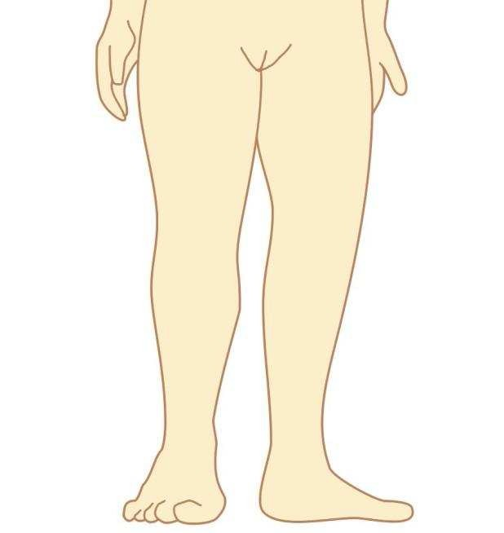
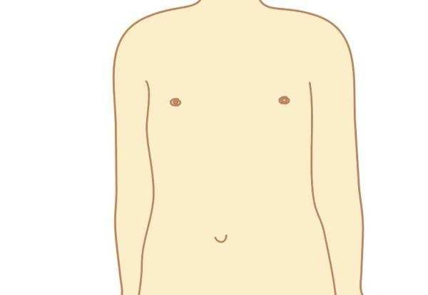
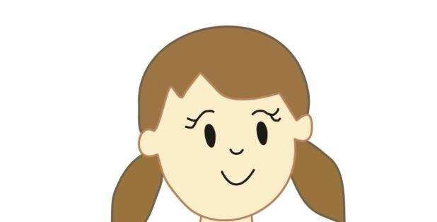
O puzzle do corpo Ficha nº 1

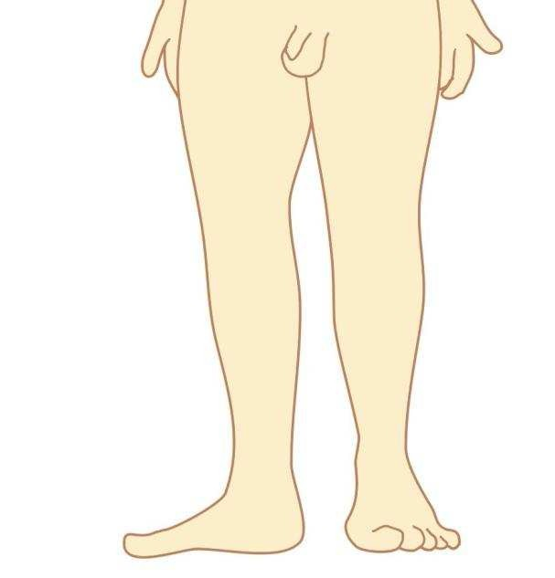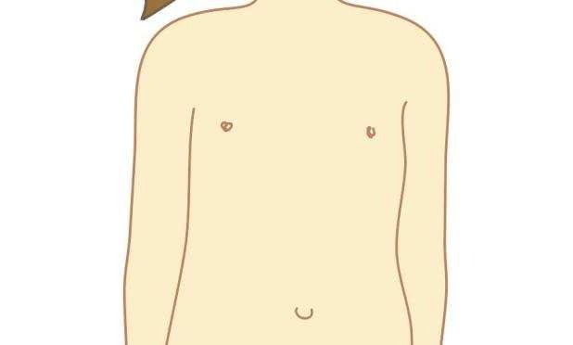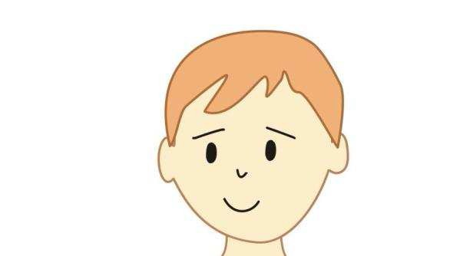
Ficha nº 2
O puzzle do corpo
Ficha nº 3
O puzzle do corpo

Cabeça
Tronco
Membros

Ficha nº 4
O puzzle do corpo

Cabeça
Tronco
Membros

Área Temática
Identidade Sexual e Papel de Género

Atividade nº 4

Atividade: | Gosto de ser menina! Gosto de ser menino!
Área temática: | Identidade sexual e papel de género | 1º e 2º  2º  3º  4º
•
•
•
•
Objetivos:
- Aceitar, de forma positiva, a própria identidade sexual e da dos outros
- Entender os papéis de género como flexíveis, igualitários e não discriminatórios
Duração: | Recursos:  - Ficha nº1
45 min.
Passo a passo:
1. Distribuir a ficha nº1 por todos os alunos.
2. Ler o texto para a turma.
3. Explorar com a turma o tema, aceitação positiva da própria identidade sexual e da dos outros, já introduzido pelo texto.
4. Solicitar a todos os alunos que liguem à menina e ao menino o que eles podem fazer e sentir com o seu corpo.
5. No final, todos apresentam o seu trabalho à turma.
6. Identificar, com os alunos, aspectos em comum entre meninos e meninas, apresentando este facto como natural.

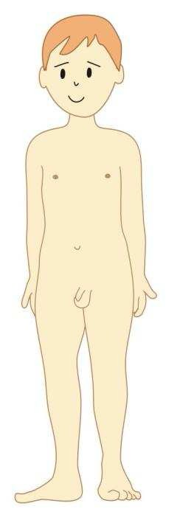
Todas as pessoas são diferentes, umas pequenas outras maiores, umas mais magras e outras mais gordas, umas loiras e outras morenas, etc. Também entre meninos e meninas existe esta variedade, mas, entre ambos, há uma diferença comum. As meninas têm uma parte do seu corpo, os genitais, diferente da dos meninos. Elas têm vulva e eles têm pénis e testículos.
Liga à menina e ao menino o que eles
podem fazer e sentir com o seu corpo
Mas esta diferença
no corpo não significa que uns sejam melhores
ou piores que outros!
Claro que não! Só
significa que os genitais
são diferentes.
Chorar
Brincar
Saltar corda
Correr
Nadar
Amar
Subir às àrvores
Jogar bola
Ficha nº1
Gosto de ser menina! Gosto de ser menino!

Atividade nº 5

Atividade: | O que nos falta?
Área temática: | Identidade sexual e papel de género | 1º e 2º  2º  3º  4º
•
•
•
•
Objetivos:
- Aceitar a constância da identidade sexual
- Conhecer os órgãos genitais femininos externos
Duração: | Recursos:  - Ficha nº1
45 min.
Passo a passo:
1. Distribuir a ficha nº 1.
2. Solicitar aos alunos que observem e comentem o que falta ao corpo do menino e da menina.
3. Solicitar aos alunos que completem as partes do corpo que faltam, e escrevam os seus nomes.
4. Aproveitar esta actividade para trabalhar os conceitos: acima, abaixo, centro, meio, metade, direita, esquerda…

Ficha nº 1
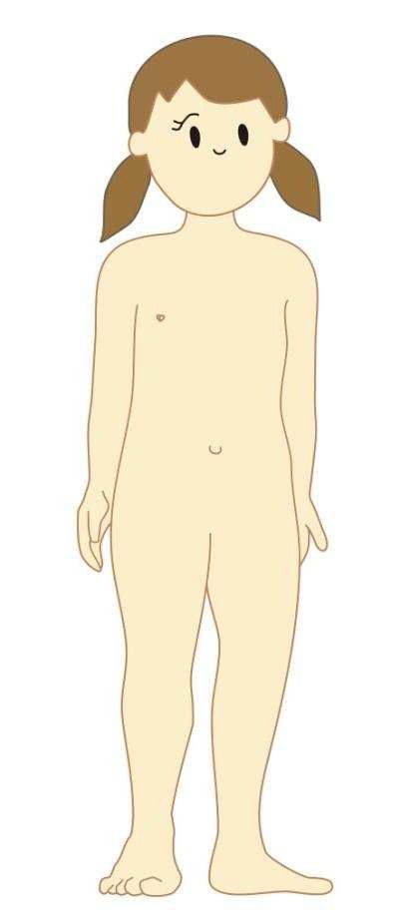
Identifica as partes do corpo que faltam à menina e ao menino, desenha-as e escreve os seus nomes.
nomes.

Atividade nº 6
Atividade: | Completa­nos
Área temática: | Identidade sexual e papel de género | 1º e 2º  2º  3º  4º
•
•
•
•
Objetivos:
- Aceitar a constância da identidade sexual

Duração: | Recursos:  - Fichas nº1 e 2
30 min.
Passo a passo:
1. Distribuir as fichas nº 1 e 2 por todos os alunos.
2. Solicitar aos alunos para que desenhem, nomeiem e pintem as partes do corpo que faltam à menina e ao menino.

Completa­nos
Ficha nº 1

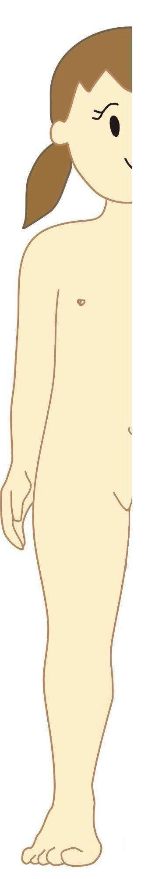
1. Desenha, nomeia e pinta as partes do corpo que faltam à menina.

Ficha nº 2
Completa­nos
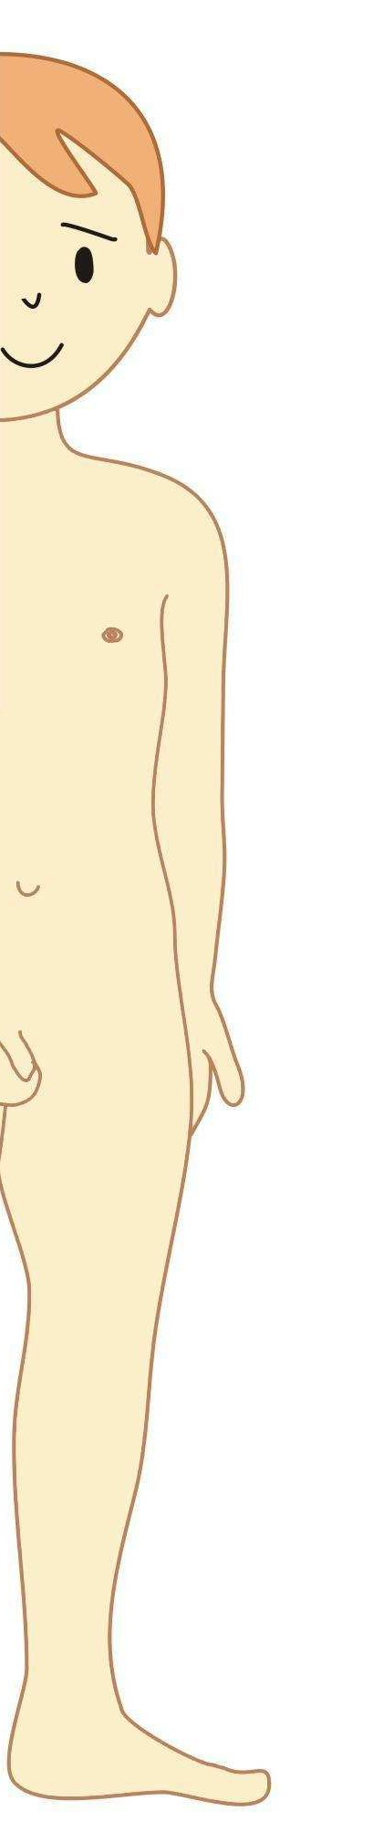
2. Desenha, nomeia e pinta as partes do corpo que faltam ao menino.

Atividade nº 7
Atividade: | E quando crescer, como vai ser?
Área temática: | Identidade sexual e papel de género | 1º e 2º  2º  3º  4º
•
•
•
•
Objetivos:
- Aceitar a constância da identidade sexual
- Identificar diferenças corporais entre pessoas de sexos diferentes e entre adultos e crianças

Duração: | Recursos:  - Fichas nº1 a 4
60 min.
Passo a passo:
1. Dividir a turma em pequenos grupos de 3 alunos.
2. Distribuir as fichas nº 1 a.4.
3. Solicitar aos alunos que recortem as imagens e colem numa cartolina por ordem: do(a) bebé até ao idoso(a).
4. Posteriormente, os pequenos grupos apresentam os trabalhos à turma.
5. Trabalhar o tema, oralmente, com os alunos, solicitar que descrevam as modificações do corpo ao longo do ciclo da vida, e que identifiquem as diferenças entre meninos e meninas, homens e mulheres.

6. Desafiar os alunos a imaginar: Quando crescer como vou ser…

E quando crescer, como vai ser?
Ficha nº 1
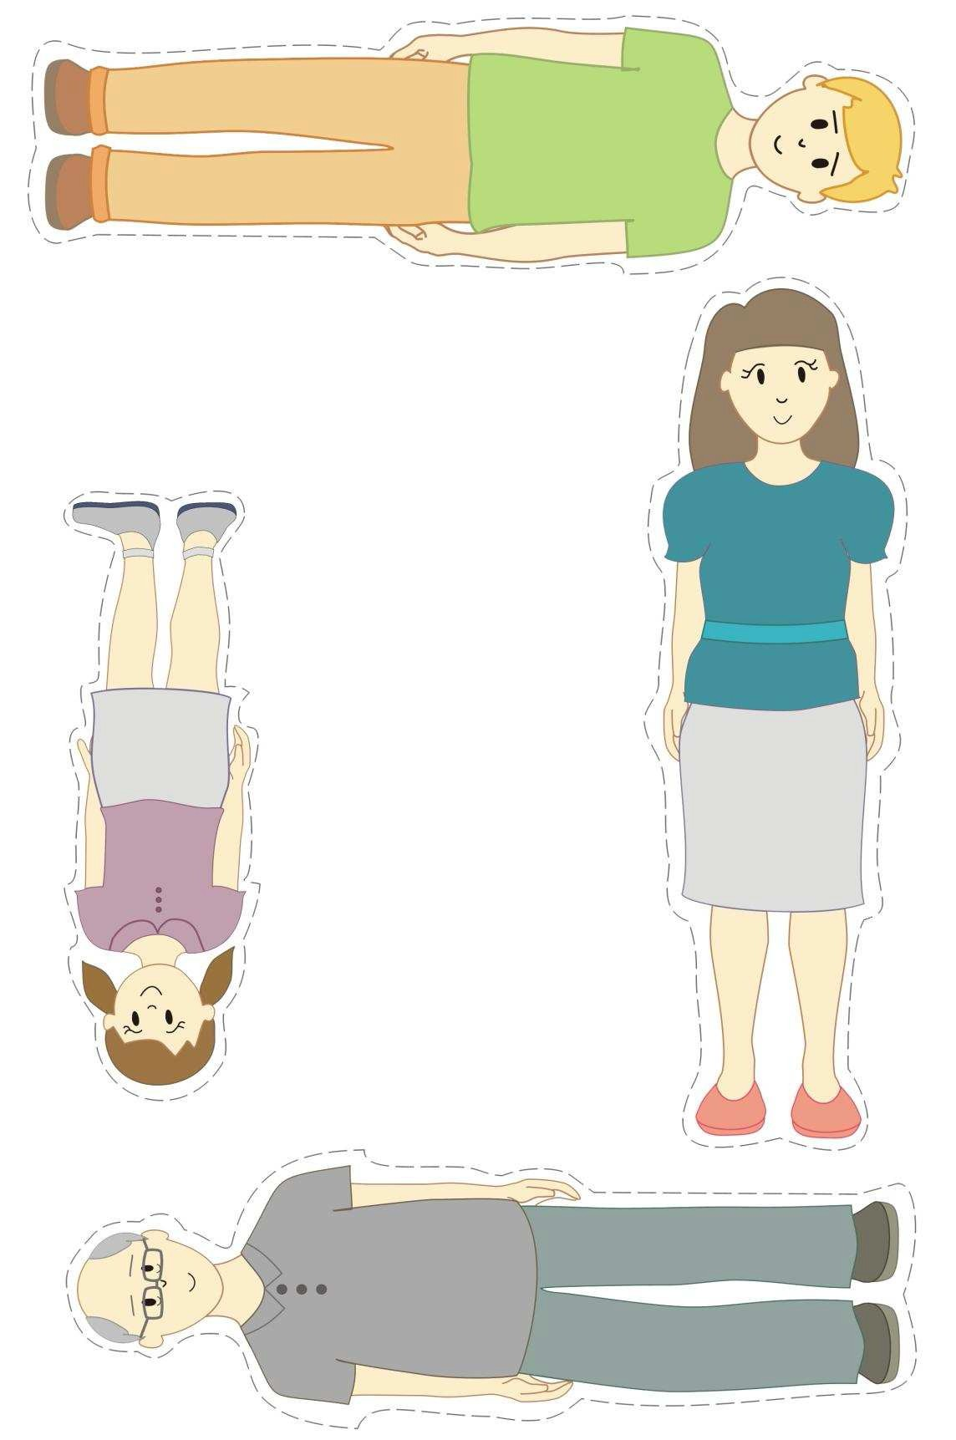
As meninas e os meninos vão crescendo e o seu corpo vai­se tornando cada vez mais parecido com o corpo das pessoas adultas e, depois ao longo dos anos, os adultos vão ficando com o corpo cada vez mais parecido com o de pessoas idosas.
1. Recorta as seguintes imagens, e cola numa cartolina por ordem: a menina até ser uma idosa e o menino até ser um idoso. No final, identifica as diferenças que ocorrem entre meninos e meninas, à medida que vão crescendo.
E quando crescer, como vai ser? Ficha nº 2

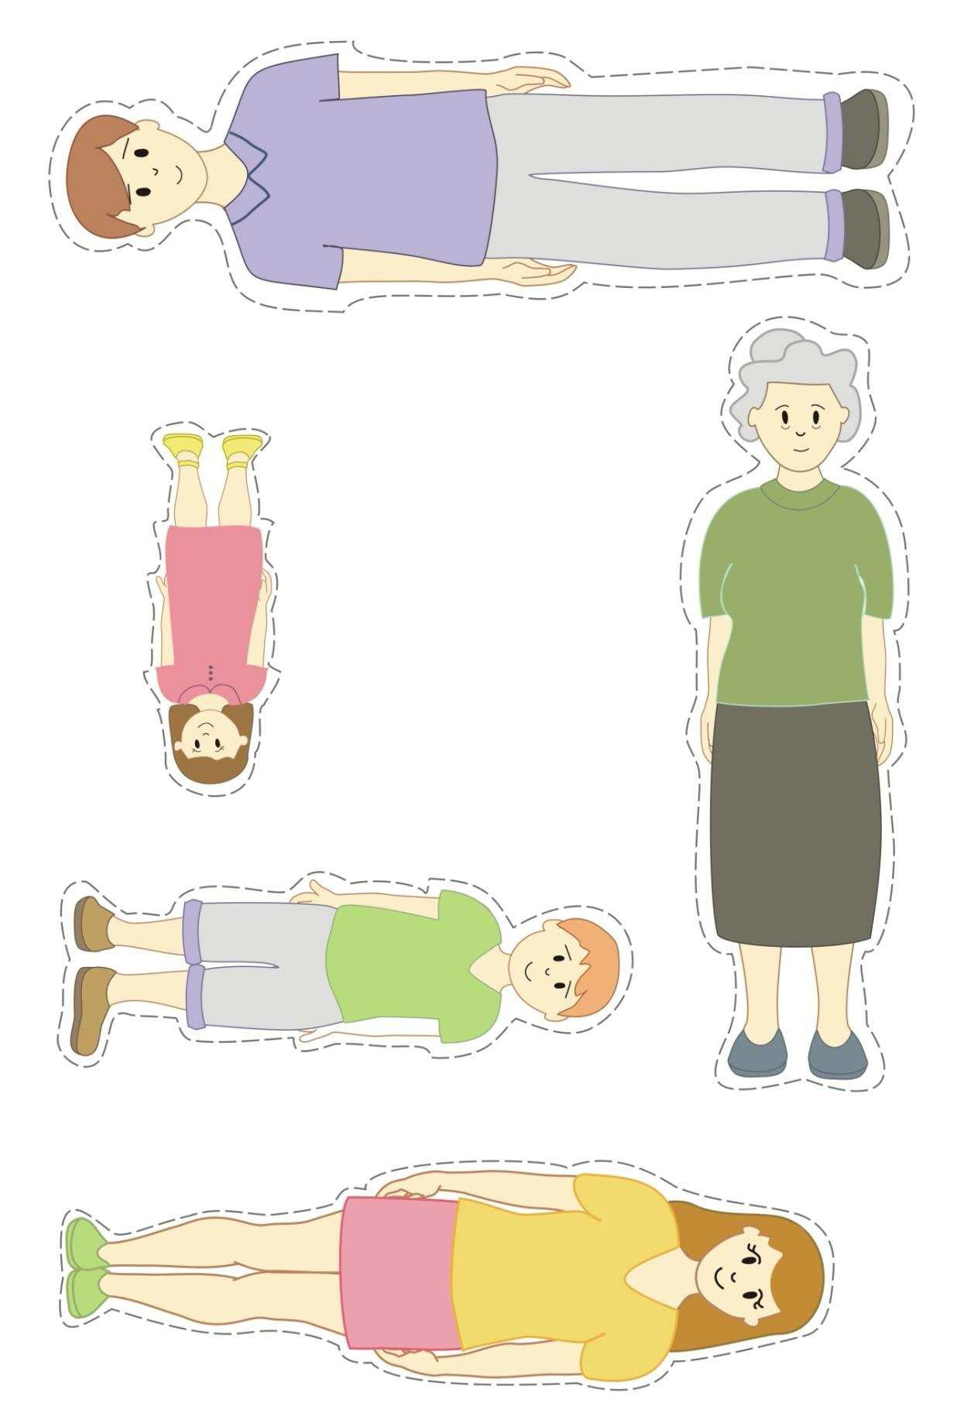

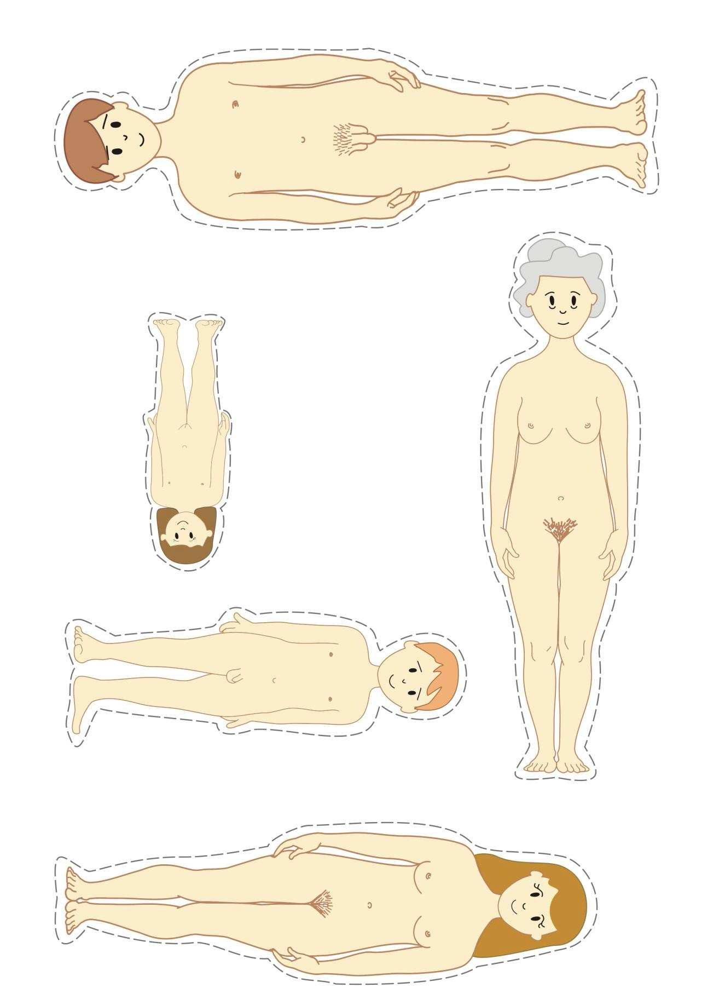
Ficha nº 3
E quando crescer, como vai ser?

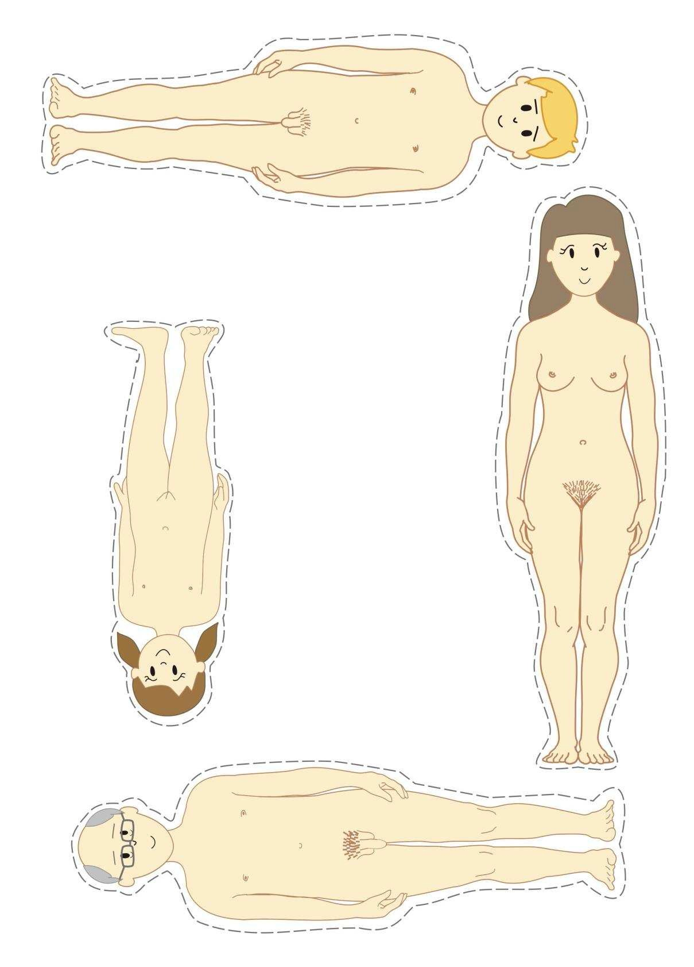
Ficha nº 4
E quando crescer, como vai ser?

Atividade nº 8
Atividade: | Somos todos diferentes
Área temática: | Identidade sexual e papel de género | 1º e 2º  2º  3º  4º
•
•
•
•
Objetivos:
- Reflectir sobre os modelos socioculturais do masculino e do feminino
- Entender os papéis de género como flexíveis, igualitários e não discriminatórios
Duração: | Recursos:  - Ficha nº1
45 min.
Passo a passo:
1. Distribuir a ficha nº 1 pelos alunos.
- Solicitar aos alunos que respondam:
  - Quantos meninos e quantas meninas estão na figura?
  - Quais as diferenças que existem entre os meninos e as meninas?
  - Que outras diferenças costumam encontrar entre meninos e meninas?
3. Dialogar com a turma, valorizando ambos os sexos e apresentando os papéiis de género como flex veis, igualitários e não discriminatórios.

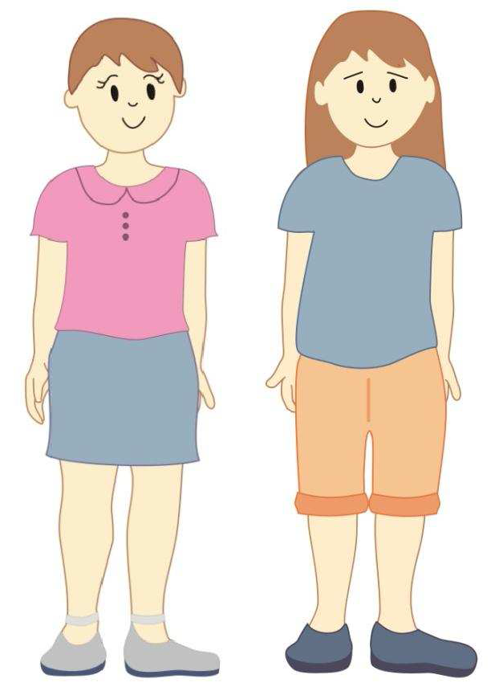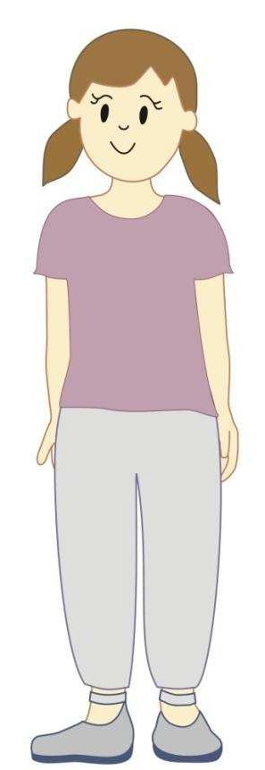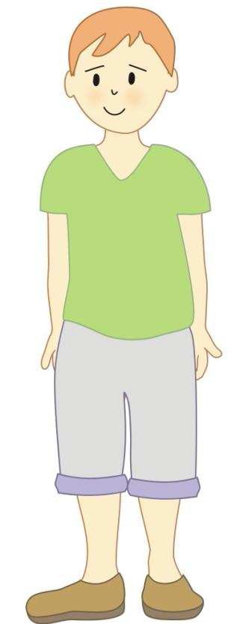
Ficha nº 1
Somos todos diferentes

Área Temática
Relações Interpessoais

Atividade nº 9
Atividade: |  | Como me sinto quando…xxiii
Área temática: |  | Relações Interpessoais | 1º e 2º  2º  3º  4º
•
•
•
•
Objetivos:
- Identificar diferentes tipos de sentimentos
- Promover a expressão dos sentimentos
Duração: |  | Recursos:  - Ficha nº 1
30 min.
Passo a passo:
1. Distribuir a ficha nº 1 pelos alunos.
2. Dialogar sobre o facto de diferentes situações poderem fazer­nos sentir melhor ou pior.
3. Solicitar aos alunos que se questionem sobre como as situações descritas nas frases da coluna da esquerda os fazem sentir, e que liguem essas frases aos sentimentos escritos na coluna da direita.
4. Dialogar com os alunos sobre como podem ultrapassar os sentimentos negativos.
Nota: | Acompanhar a atividade, oralmente, com os alunos do 1º ano.

1. Associa a frase da coluna da esquerda ao sentimento da coluna da direita que te parece mais adequado
Um amigo está doente
•

- Raiva
Me elogiam
•
- Medo
Recebo um abraço
•
- Tristeza
Faço algo errado
•
- Alegria
Ralham comigo
•
- Vergonha
Recebo um presente

Ninguém quer brincar comigo

Acontece algo que não estou à espera
•
- Surpresa
•
- Carinho
•
- Orgulho
Ficha nº 1
Como me sinto quando…

Atividade nº 10
Atividade: | Queem está feliz?
Área temática: | Relações Interpessoais | 1º e 2º  2º  3º  4º
•
•
•
•
Objetivos:
- Identificar diferentes tipos de sentimentos
- Verbalizar acerca dos seus sentimentos
Duração: | Recursos:  - Ficha nº 1
45 min.
Passo a passo:
1. Distribuir a ficha nº 1 pelos alunos.
2. Solicitar aos alunos que pintem os rostos que lhe parecem felizes.
3. Posteriormente, dialogar com todos os alunos sobre as situações que os fizeram sentir­se felizes e tristes.

Quem está feliz?
Ficha nº 1
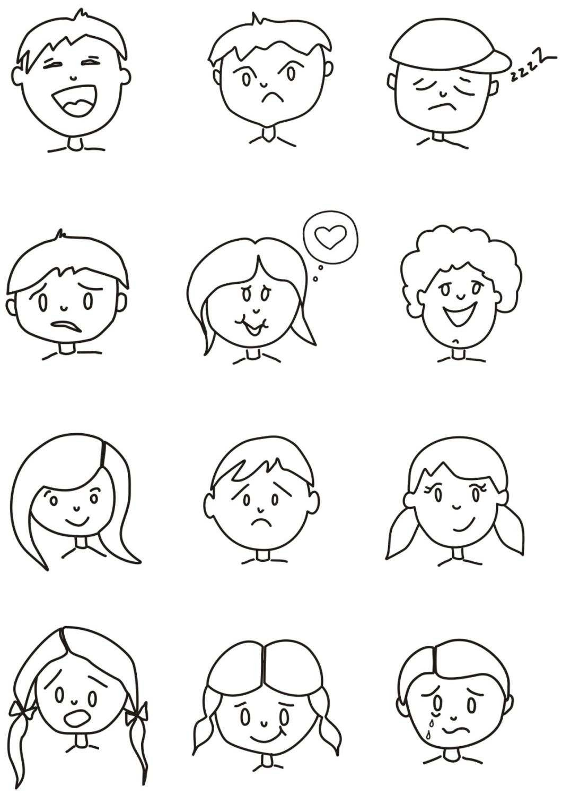
- Pinta os rostos que te parecem felizes.

- Já alguma vez te sentiste assim feliz? E triste?
Partilha com os teus colegas as situações que te fizeram sentir feliz e as que te fizeram sentir triste.

- J alguma vez te sentiste assim feliz? E triste?
Partilha com os teus colegas as situaç es que te fizeram sentir feliz e as que te fizeram sentir triste.
Atividade nº 11
Atividade: | Famílias
Área temática: | Relações Interpessoais | 1º e 2º  2º  3º  4º
•
•
•
•
Objetivos:
- Valorizar a fam lia e as suas funções de suporte afetivo
- Respeitar e reconhecer a variedade de núcleos familiares
Duração: | Recursos:  - Fichas nº 1 e 2
45 min.
Passo a passo:
1. Distribuir as fichas nº 1 e 2 (imprimir frente e verso).
2. Ler e interpretar a história com a turma.
3. Solicitar aos alunos que façam uma composição intitulada: “A minha família é especial”, na ficha nº2.
Nota: | Em alternativa, os alunos do 1º ano podem fazer um desenho com o mesmo título.

Famílias
Ficha nº 1
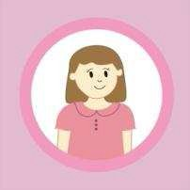
Há famílias grandes, há famílias pequenas, há famílias com pessoas da mesma cor, há famílias com pessoas de cores diferentes. As famílias gostam de se abraçar. Há famílias com pessoas que vivem perto umas das outras, há famílias com pessoas que vivem longe umas das outras. As famílias ficam tristes quando perdem uma pessoa que amam.
Há famílias que têm madrasta ou padrasto, meio­irmão ou meia­irmã.
Há famílias que adoptam crianças, há famílias que têm duas mães ou dois pais, há famílias que têm apenas um pai ou apenas uma mãe.
As famílias gostam de festejar juntas dias especiais!
Há famílias que nasceram perto, há famílias que nasceram longe, há famílias que gostam de tranquilidade, há famílias que gostam de barulho, há famílias que vivem sozinhas, há famílias que partilham o lar. Todas as famílias unidas podem ser mais fortes!
Há diferentes formas de ser uma família. A tua família é especial seja qual for o tipo!

H fam lias grandes, h fam lias pequenas, h fam lias com pessoas da mesma cor, h fam lias com pessoas de cores diferentes. As fam lias gostam de se abraçar. H fam lias com pessoas que vivem perto umas das outras, h fam lias com pessoas que vivem longe
umas das outras. As fam lias ficam tristes quando perdem uma pessoa que amam.
H fam lias que t m madrasta ou padrasto, meio­irm o ou meia­irm .
H fam lias que adoptam crianças, h fam lias que t m duas m es ou dois pais, h fam lias que t m apenas um pai ou apenas uma m e.
As fam lias gostam de festejar juntas dias especiais!
H fam lias que nasceram perto, h fam lias que nasceram longe, h fam lias que gostam de tranquilidade, h fam lias que gostam de barulho, h fam lias que vivem sozinhas, h fam lias que partilham o lar. Todas as fam lias unidas podem ser mais fortes!
H diferentes formas de ser uma fam lia. A tua fam lia especial seja qual for o tipo!

H fam lias grandes, h fam lias pequenas, h fam lias com pessoas da mesma cor, h fam lias com pessoas de cores diferentes. As fam lias gostam de se abraçar. H fam lias com pessoas que vivem perto umas das outras, h fam lias com pessoas que vivem longe
umas das outras. As fam lias ficam tristes quando perdem uma pessoa que amam.
H fam lias que t m madrasta ou padrasto, meio­irm o ou meia­irm .
H fam lias que adoptam crianças, h fam lias que t m duas m es ou dois pais, h fam lias que t m apenas um pai ou apenas uma m e.
As fam lias gostam de festejar juntas dias especiais!
H fam lias que nasceram perto, h fam lias que nasceram longe, h fam lias que gostam de tranquilidade, h fam lias que gostam de barulho, h fam lias que vivem sozinhas, h fam lias que partilham o lar. Todas as fam lias unidas podem ser mais fortes!
H diferentes formas de ser uma fam lia. A tua fam lia especial seja qual for o tipo!

H fam lias grandes, h fam lias pequenas, h fam lias com pessoas da mesma cor, h fam lias com pessoas de cores diferentes. As fam lias gostam de se abraçar. H fam lias com pessoas que vivem perto umas das outras, h fam lias com pessoas que vivem longe
umas das outras. As fam lias ficam tristes quando perdem uma pessoa que amam.
H fam lias que t m madrasta ou padrasto, meio­irm o ou meia­irm .
H fam lias que adoptam crianças, h fam lias que t m duas m es ou dois pais, h fam lias que t m apenas um pai ou apenas uma m e.
As fam lias gostam de festejar juntas dias especiais!
H fam lias que nasceram perto, h fam lias que nasceram longe, h fam lias que gostam de tranquilidade, h fam lias que gostam de barulho, h fam lias que vivem sozinhas, h fam lias que partilham o lar. Todas as fam lias unidas podem ser mais fortes!
H diferentes formas de ser uma fam lia. A tua fam lia especial seja qual for o tipo!
Adaptado de “O livro da família”
Autoria: Todd Parr

Ficha nº 2
Famílias
A minha família é especial!
Atividade nº 12
Atividade: | O Pai e Eu
Área temática: | Relações Interpessoais | 1º e 2º  2º  3º  4º
•
•
•
•
Objetivos:
- Valorizar a família e as suas funções de suporte afetivo
Duração: | Recursos:  - Ficha nº 1
45 min.
Passo a passo:
1. Distribuir a ficha nº 1 pelos alunos.
2. Solicitar aos alunos que realizem as questões nº 1 e nº 2.
3. Solicitar a cada aluno que peça a colaboração do seu Pai para preencher a questão nº 3 da ficha.
4. No final, todos os alunos apresentam a sua ficha à turma.

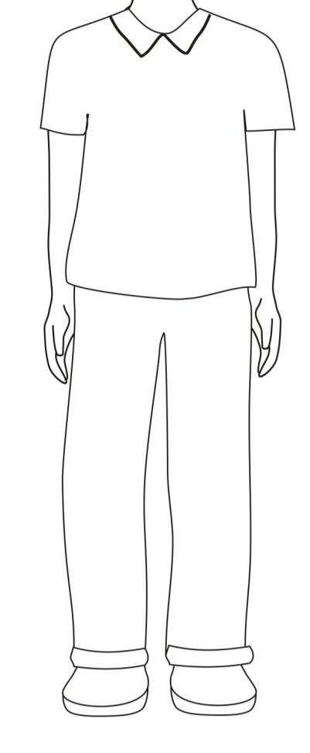
- Desenha o rosto do teu Pai e pinta a sua roupa.
O meu Pai é Grande Quase que chega ao Céu Tem a força de um Gigante
O meu Pai é só meu Gosto dele
E ele gosta de mim O meu Pai é assim

- Escolhe as palavras certas e escreve em baixo:
amigo
bonito
bom
alto
forte
meigo
lindogrande
O meu Pai é especial porque :
3. Pede ajuda ao teu Pai:
O(a) meu (minha) Filho(a) é especial porque :
Ficha nº1
O Pai e Eu

Atividade nº 13
Atividade: | A Mãe e Eu
Área temática: | Relações Interpessoais | 1º e 2º  2º  3º  4º
•
•
•
•
Objetivos:
- Valorizar a família e as suas funções de suporte afetivo
Recursos:  - Ficha nº 1 | Recursos:  - Ficha nº 1
45 min.
Passo a passo:
1. Distribuir a ficha nº 1 pelos alunos.
2. Solicitar aos alunos que realizem as questões nº 1 e nº 2.
3. Solicitar a cada aluno que peça a colaboração da sua Mãei para preencher a questão nº 3 da ficha.
4. No final, todos os alunos apresentam a sua ficha à turma.

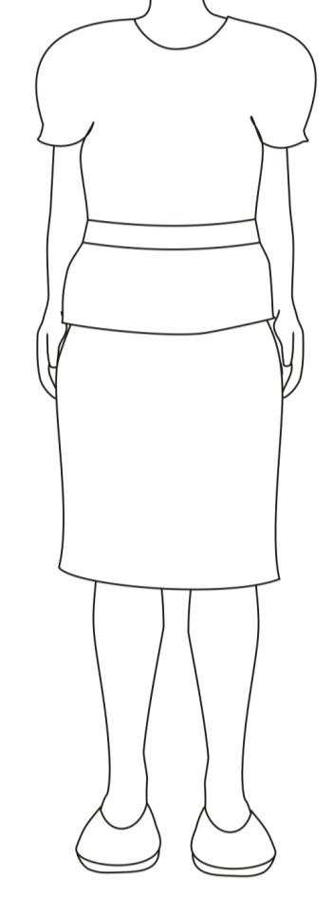
- Desenha o rosto da tua Mãe e pinta a sua roupa.

Quem me abraça com carinho Me sorri logo de manhã
E me dá um beijinho Com sabor a hortelã
Gosto dela e ela gosta de mim A minha mamã é linda
A minha mamã é assim
- Escolhe as palavras certas e escreve em baixo:
amiga
boa
bonita
alta
forte
meiga
lindagrande
A minha Mãe é especial porque :
3. Pede ajuda à tua Mãe:
O(a) meu (minha) Filho(a) é especial porque:
Ficha nº 1
A Mãe e Eu

Área Temática
Reprodução Humana

 |  | Atividade n.º 14
Atividade: | Como nasce?
Área temática: | Reprodução Humana |  | 1º e 2º
 |  |  | •
Objetivos:

- Compreender os mecanismos básicos da reprodução de seres vivos.
Duração: | Recursos:  - Fichas nº 1 a.4
30 min.
Passo a passo:
1. Dividir a turma em quatro grupos.
2. Distribuir as fichas nº.1 a 4 pelos grupos: 1, 2, 3, 4 respectivamente.
3. Solicitar a cada grupo que recorte as imagens e coloque pela ordem dos acontecimentos.
4. Solicitar a cada grupo que elabore frases alusivas à sequência das imagens.
5. Estabelecer comparações entre os grupos, ou seja: entre as fichas dos animais e a das pessoas.
Obs. | Se for poss vel, promover uma visita a uma quinta pedagógica ou a um jardim zoológico para observar os animais e as suas crias.
Se for poss vel, promover uma visita a uma quinta pedag gica ou a um jardim zool gico para observar os animais e as suas crias.

Como nasce?
Ficha nº 1
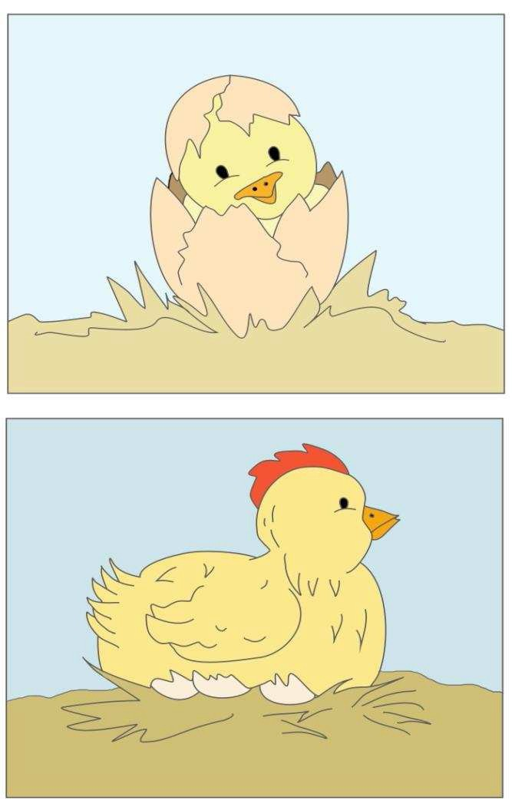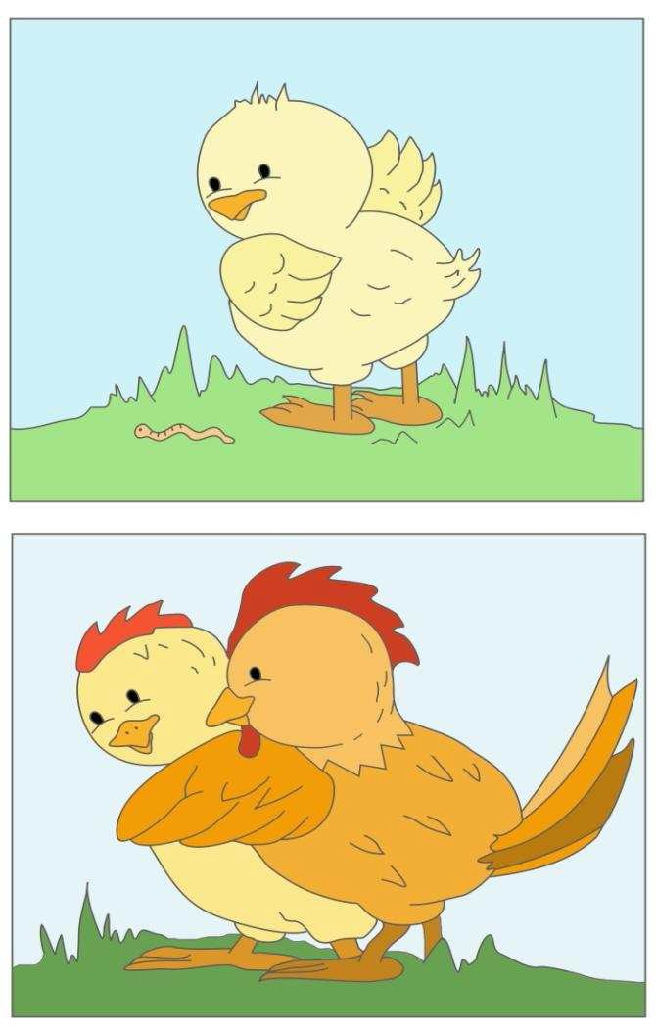 Ficha n.º 14

Como nasce o pintainho?

Como nasce?
Ficha nº2

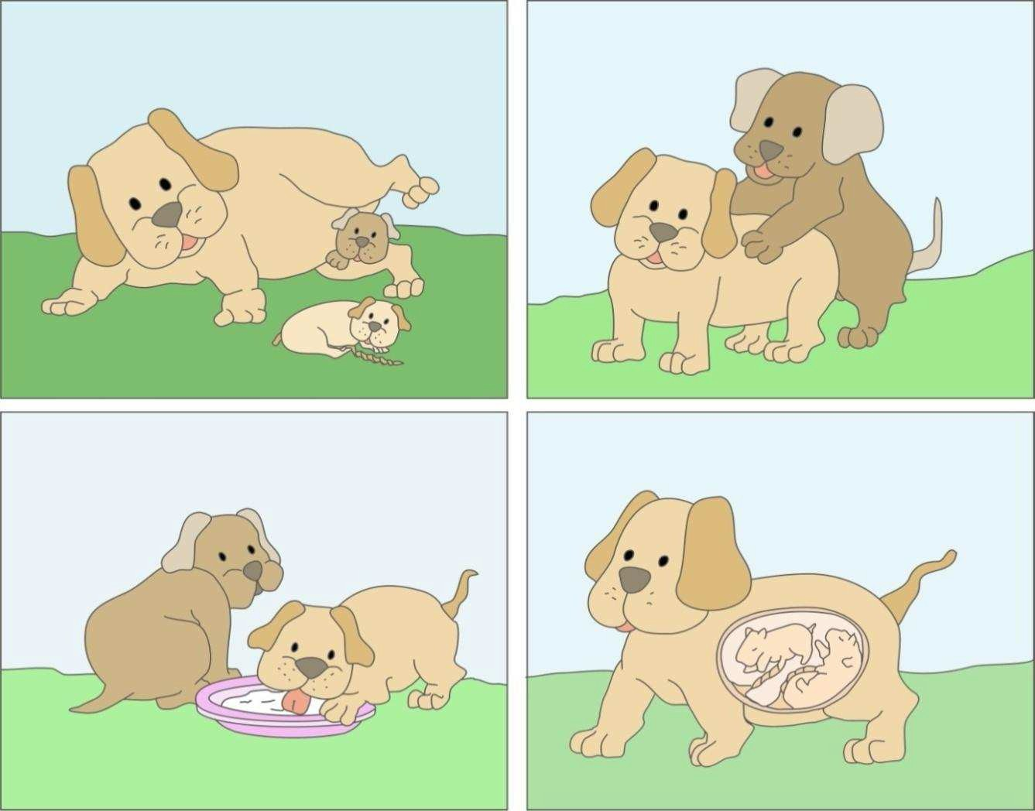

Como nasce o cachorro?

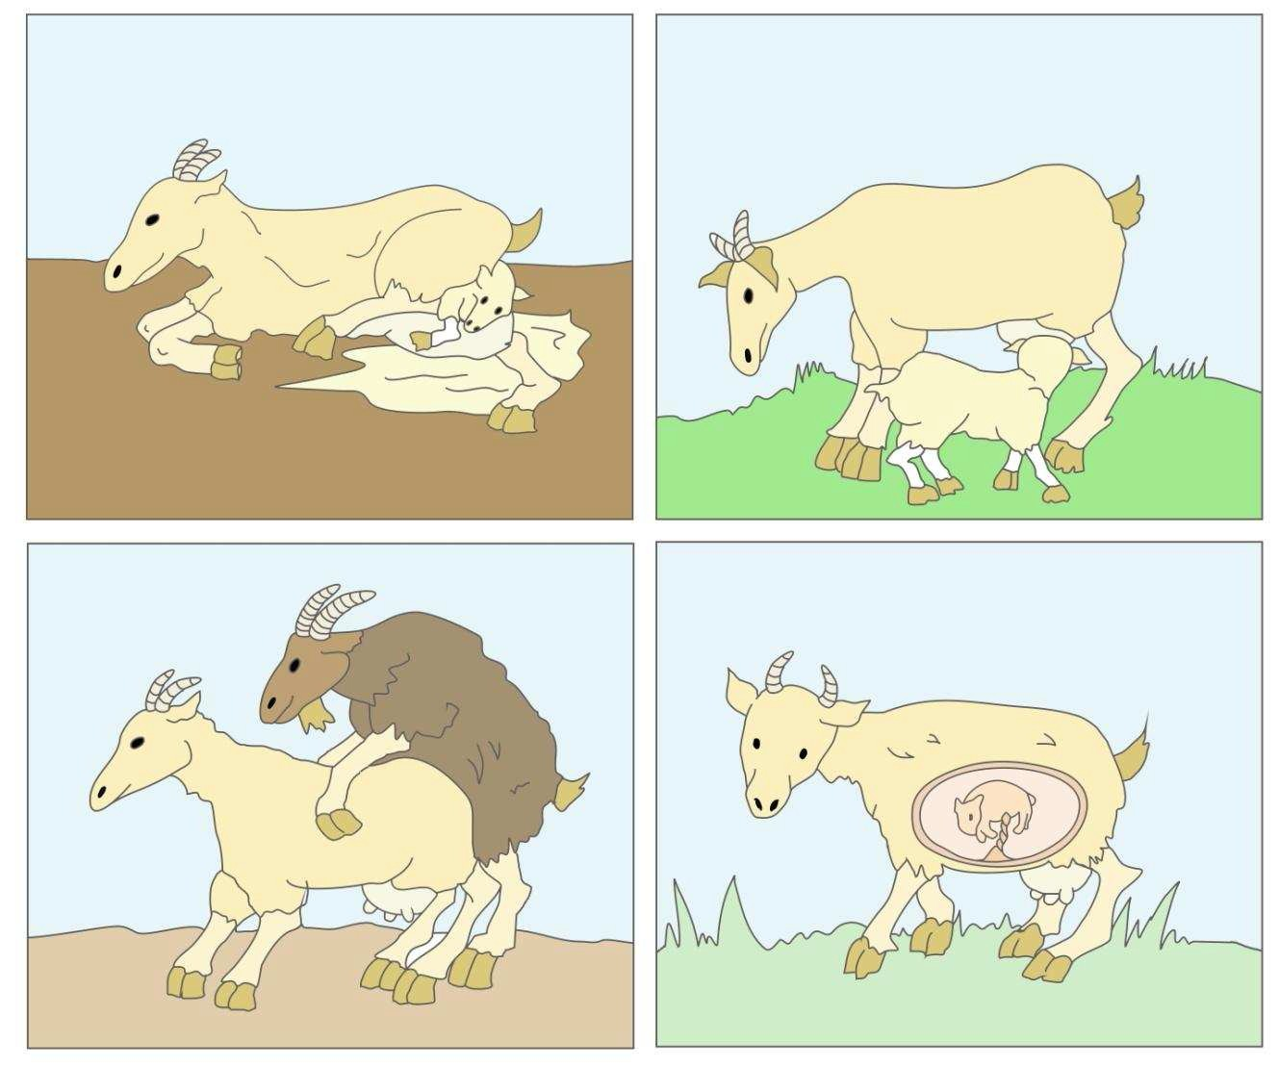
Ficha nº 3

Como nasce o cabrito?

Como nasce?
Ficha nº 4
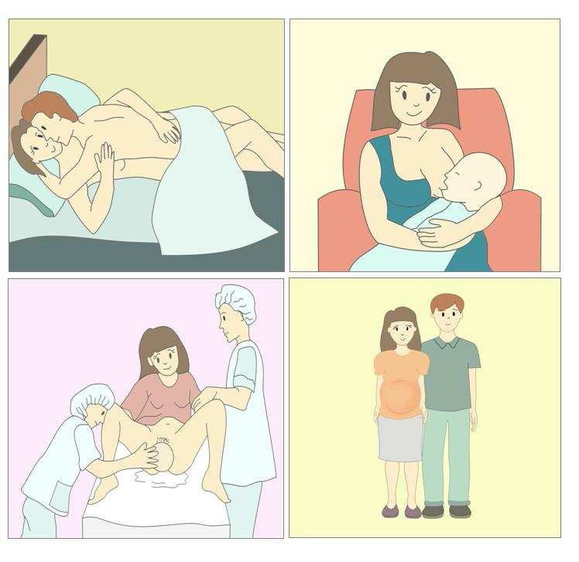

Como nasce o bebé?

 |  | Atividade n.º 15
Atividade: | 9 Meses
Área temática: | Reprodução Humana |  | 1º e 2º
•
•
Objetivos:

- Conhecer as fases da gravidez.
- Conhecer as alterações corporais da mulher durante a gravidez.
Duração: | Recursos:  - Ficha n.º 1
45 min.
Passo a passo:
1. Recortar os cartões da ficha nº 1.
2. Colar os cartões em quadrados de cartolina.
3. Solicitar aos alunos que coloquem os cartões pela ordem das fases da gravidez.
4. Solicitar aos alunos que descrevam o que reflectem as imagens.

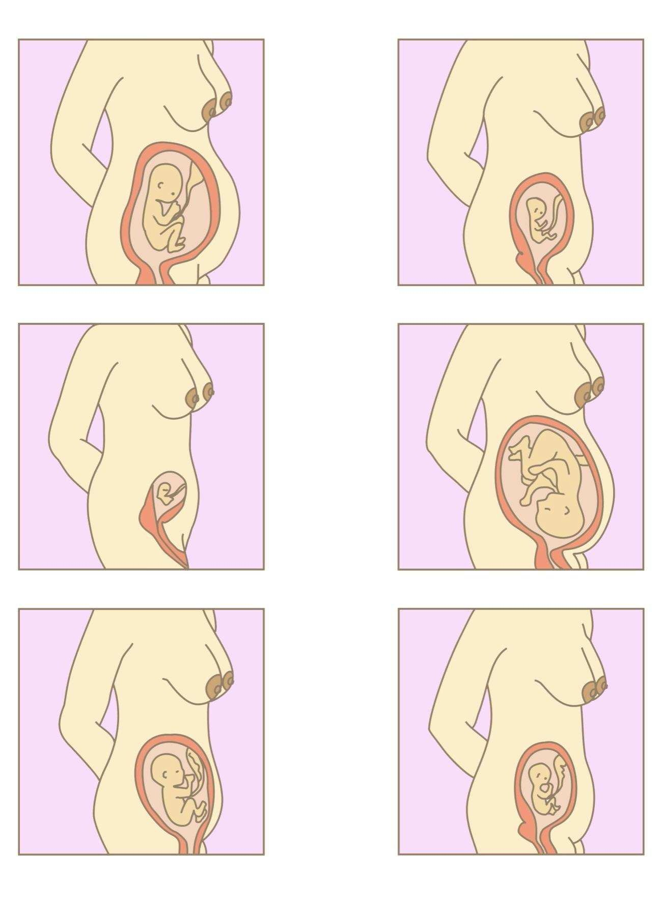
Ficha nº 1
9 Meses

 |  | Atividade n.º 16
Atividade: | Eu não me lembro! Alguém me conta=
Área temática: | Reprodução Humana |  | 1º e 2º
•
•
Objetivos:

- Compreensão dos mecanismos da concepç o, gravidez e parto
- Desdramatização da dor da mulher e do bebé durante o parto.
- Promoção da comunicação na família do aluno e deste com os colegas.
Duração: | Recursos:  - Ficha n.º 1
30 min.
Passo a passo:
1. Distribuir a ficha nº 1.
2. Solicitar aos alunos que levem a ficha nº 1 para casa, investiguem a sua origem junto dos pais e que preencham a ficha com a ajuda destes.
3. No dia seguinte, os alunos devem apresentar à turma o resultado da sua investigação.
Nota: | Avaliar se todos os alunos da turma terão uma condição familiar favorável à elaboração desta atividade, antes de a propor.

Eu não me lembro! Alguém me conta?
Ficha nº 1

Cola uma das

tuas primeiras fotografias

Cola uma das tuas primeiras fotografias

- Quando começou a minha história?

- Em que dia nasci? / /
- A que horas? Onde?
- Que tipo de parto: normal D ou cesariana? D
- Quanto pesava quando nasci? e quanto media?
- Porque me deram este nome? __
- Que comentários faziam as pessoas sobre mim? _________________________________________
- Quem me dava o leite?
- Quem me mudava a fralda?
- Chorava muito?
- Dormia bem?
- Com que idade comecei a andar?
- Quais foram as minhas primeiras palavras? _

